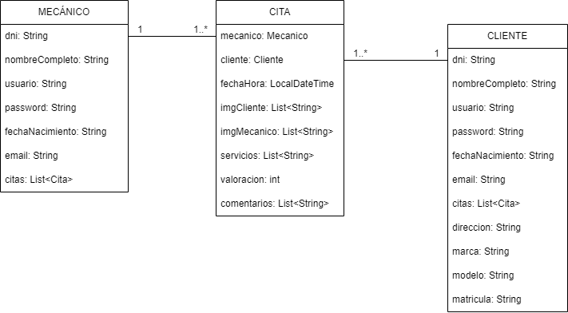ENTIDAD CLIENTE:

* Podrá pedir una cita de una lista de fechas disponibles (post). Para pedir una cita, tiene que enviar una imagen del cuentakilómetros, y del frontal, trasero y laterales del vehículo a modo de seguridad.
* Podrá ver una lista de histórico de citas guardadas (get).
* Podrá filtrar las citas por Aceptada, En Proceso o Terminada (get).
* Podrá modificar una cita siempre que no esté aceptada (put).
* Podrá modificar su información personal y de usuario (put).
* Podrá crearse un nuevo cliente para poder pedir citas (post).
* Podrá cancelar una cita (delete).
* Mientras que la cita esté en proceso, se podrán añadir comentarios (post).
* Una vez cerrada la cita (Terminada), podrá valorarse la intervención (post).

ENTIDAD MECÁNICO:

* Si es ADMIN y MECÁNICO, podrá gestionar otros mecánicos menos a sí mismo (post/put/delete).
* Podrá ver el listado de mecánicos con su información (get).
* Podrá modificar el estado de una cita (aceptada, en proceso, terminada) (put).
* Podrá modificar las intervenciones al vehículo de una cita (post/put).
* Si hay una incidencia o accidente con el vehículo, se enviará una imagen del estado del vehículo tras el mismo (put).
* Mientras que la cita esté en proceso, se podrán añadir comentarios (post).